【例4-15】绘制梯形图
>>x=linspace(0,10,50);
>>y=sin(x).*exp(-x/3);
>>stairs(x,y);
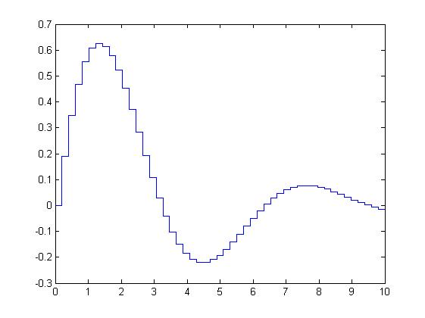
图4-15 梯形图

